“ЗАТВЕРДЖЕНО“
Рішенням уповноваженої особи
від 27.11.2023 року, протокол №б/н

перелік змін, що вносяться до тендерної документації
для процедури закупівлі – відкриті торги:
“Бронежилети та шоломи (код ДК 021:2015 – 35810000-5 - Індивідуальне обмундирування)”: Лот №1 – Бронежилети (код ДК 021:2015 – 35815100-1 - Бронежилети)”; Лот №2 – Шоломи (код ДК 021:2015 – 35813000-6 - Військові шоломи)” [оголошення на prozorro.gov.ua: UA-2023-11-23-018451-a ● f414e49a188d402caf9835b146772529] на підставі п.54 Особливостей здійснення публічних закупівель товарів, робіт і послуг для замовників, передбачених Законом України “Про публічні закупівлі”, на період дії правового режиму воєнного стану в Україні та протягом 90 днів з дня його припинення або скасування”, затверджених постановою Кабінету Міністрів України від 12.10.2022 № 1178 (зі змінами),
Замовником внесено зміни до тендерної документації, а саме:
1. Внесено зміни до Додатку №1 до тендерної документації та викладено його у новій редакції, що додаються;
2. Внесено зміни до кінцевого строку подання тендерної пропозиції, що визначений у тендерній документації, а саме змінено його на “02.12.2023 р. до 00:00 год.” та відповідно викладено у новій редакції;
3. Внесено відповідні (вищезазначені) зміни до тендерної документації та викладено її у новій редакції, що додається.

Розділ ІV. Подання та розкриття тендерної пропозиції
1 | 2 | 3
1 | Кінцевий строк подання тендерної пропозиції | 02.12.2023 р. до 00:00 год. або кінцевий строк подання тендерних пропозицій встановлено в оголошенні про проведення відкритих торгів (у разі розбіжностей у встановленій вищезазначеній даті та часу кінцевого строку подання тендерної пропозиції в тендерній документації та даті та часу кінцевого строку подання тендерних пропозицій, яку встановлено в оголошенні про проведення відкритих торгів, - визначальною, пріоритетною та актуальною слід вважати саме дату та час кінцевого строку подання тендерних пропозицій, які встановлено саме в оголошенні про проведення відкритих торгів).  Тендерні пропозиції подаються відповідно до порядку, визначеного статтею 26 Закону, крім положень частин четвертої, шостої та сьомої статті 26 Закону.  Отримана тендерна пропозиція автоматично вноситься електроною системою закупівель до реєстру;  Електронна система закупівель автоматично формує та надсилає повідомлення учаснику про отримання його пропозиції із зазначенням дати та часу.  Тендерні пропозиції після закінчення кінцевого строку їх подання не приймаються електронною системою закупівель.

Додаток № 1
до тендерної документації

Інформація про необхідні технічні, якісні та кількісні характеристики предмета закупівлі, у тому числі відповідна технічна специфікація: “Бронежилети та шоломи (код ДК 021:2015 – 35810000-5 - Індивідуальне обмундирування)”: Лот №1 – Бронежилети (код ДК 021:2015 – 35815100-1 - Бронежилети)”; Лот №2 – Шоломи (код ДК 021:2015 – 35813000-6 - Військові шоломи)”:
1. Технічні, якісні та кількісні характеристики, запропонованого учасниками процедури закупівлі товару, повинні відповідати або бути еквівалентними чи бути кращими за нижченаведені показники:
ЛОТ №1 – БРОНЕЖИЛЕТИ (КОД ДК 021:2015 – 35815100-1 - БРОНЕЖИЛЕТИ)
1.1. Назва товару | Плитоноска
Код номенклатурної позиції предмета закупівлі | 35815100-1 Бронежилети
Кількість | 10 штук
Колір | Олива
Опис товару та вимоги до його технічних та якісних  характеристик | Конструкція плитоноски повинна складається із чохла на грудний відділ, чохол спини та камербанда. Висота чохла грудного відділу має складати 36см. Ширина по верху 18см, з обох сторін скоси по 95мм, ширина по низу 30см. У верхній частині повинно бути розташовано горизонтально одна коло одної 3 смуги системи MOLLE довжиною 14см, з двох сторін горизонтальної систем -нашиті вертикально ремінні стрічки на два отвори по 45мм. Під верхньою системою MOLLE на відстані 2см - нашита додатково смуга 25,5см на 6 отворів. Верхній хлястик довжиною 3см відкриває вхід в кишеню, розташованою під системою MOLLE, який фіксується липучкою 25мм, глибина кишені має бути 13,5см. По центру кишені має бути вертикально вигляді висотою 15,5см, та шириною 46,5см. З лицьової сторони має бути розташовано 3 смуги системи MOLLE на відстані 2,5см одна від одної. На один бік настрочена липучка петлі на всю ширину та довжиною 10см, зовнішні кути зрізані, довжина зрізів 4,5см, з іншого боку має бути вшита резинка шириною 10см в яку вшиті три 2-х сантиметрові петлі з ремінної стрічки, в які навхрест просовується шнур-резинка з фіксатором, з’єднуючи дві частини камербанда. З тильної сторони на обох деталях на всю висоту камербанда має бути настрочена кишеня з клапаном, яка фіксується завдяки липучці 10х5см на клапані, внизу посередині кишень розташований люверс для відводу вологи та рідин. Ширина кишені 20,5см. Зрізи кишень повинні бути оброблені кіперною стрічкою. По центру клапана розташована петля з ремінної стрічки 25мм. Чохол грудного відділу та спини з’єднується лямками з ремінної стрічки шириною 4см на фастексах. Верхня та нижня ремінні стрічки фіксуються між собою липучками 17см довжиною на всю ширину ремінної стрічки. На лямки за допомогою липучок кріпляться плечові накладки 7х16,5см в застібнутому вигляді, тильна сторона яких виконана з 3D сітки. На верхній частині накладок нашиті 3-и 4-х сантиметрові петлі на кожній для кріплення спорядження настрочена зигзагом еластична стрічка 25мм на 3 отвори. Хлястик по центру грудного чохла повинен відкриває пришивну кишеню, що розташована в нижній частині, яка кріпиться площиною до чохла за допомогою велкро. Велкро також слугує кріпленням для камербанда. Ширина кишені повинна складати 25см, висота -15,5см. Вхід в кишеню повинен фіксуватися липучкою 50мм. В нижніх кутах кишені повинні бути вшиті під кутом 45 градусів хлястики довжиною 3см. На кишені розташовано 3 смуги системи MOLLE проміжок між смугами 25-30мм. До лицьової частини чохла знизу повинен бути пришитий клапан шириною зверху 26,5см, знизу - 22,5см та висотою - 11,5см. По низу клапана настрочені дві смуги липучки гачки по 40мм, по центру липучки вшитий хлястик шириною 30мм та висотою 25мм для зручності використання. Всередині чохла мають бути дві вертикальні лямки для кріплення балістичного захисту довжиною 29 см та шириною 40 мм, по краях яких повинна бути нашита липучка на гачки 65-70мм та горизонтальна корсажна стрічка. Деталь чохла, яка йде ближче до тіла виготовлена повинна бути виготовлена із 3D сітки. Висота чохла спини повинна складати 36 см. Ширина по верху 17см, з обох сторін скоси по 10,5см, ширина по низу - 30см. У верхній частині повинно бути розташовано горизонтально одна коло одної 3 смуги системи MOLLE довжиною 23 см, зверху системи має бути вшита евакуаційна петля, знизу вертикально по боках вшиті 4-х сантиметрові петлі з ремінної стрічки. Внизу під системою MOLLE має бути розташована 3- х смугова додаткова смуга довжиною 25,5 см на 6 отворів. Знизу чохла спини має бути горизонтально нашита куліса висотою 17,5см на якій з відстанню 2,5см, горизонтально пришиті три смуги системи MOLLE. До лицьової частини чохла спини знизу має бути пришитий клапан шириною зверху 26см, знизу 23см та висотою 11,5см. По низу клапана настрочені дві смуги липучки гачки по 40мм, по центру липучки вшитий хлястик шириною 30мм та висотою 25мм для зручності використання. Всередині чохла має бути дві вертикальні лямки для кріплення балістичного захисту довжиною 29см та шириною 40мм на краях яких нашита липучка гачки 70мм.  Деталь чохла, яка йде ближче до тіла виготовлена з 3D сітки на ній всередині чохла нашита липучка петлі висотою 30см та шириною 21см, на протилежній деталі також всередині чохла нашита також липучка петлі шириною 15см та висотою 10см. Знизу на чохлі грудного відділу, та чохлі спини на обох боках розташовані кріплення для додаткової фіксації до тактичного поясу. Також по лінії талії є ремні з кріпленням на фастекси для регулювання об’єму. Камербанд має складатися з двох однакових частин в дзеркальному вигляді висотою 15,5см, та шириною 46,5см. З лицьової сторони має бути розташовано 3 смуги системи MOLLE на відстані 2,5см одна від одної. На один бік настрочена липучка петлі на всю ширину та довжиною 10см, зовнішні кути зрізані, довжина зрізів 4,5см, з іншого боку має бути вшита резинка шириною 10см в яку вшиті три 2-х сантиметрові петлі з ремінної стрічки, в які навхрест просовується шнур-резинка з фіксатором, з’єднуючи дві частини камербанда. З тильної сторони на обох деталях на всю висоту камербанда має бути настрочена кишеня з клапаном, яка фіксується завдяки липучці 10х5см на клапані, внизу посередині кишень розташований люверс для відводу вологи та рідин. Ширина кишені 20,5см. Зрізи кишень повинні бути оброблені кіперною стрічкою. По центру клапана розташована петля з ремінної стрічки 25мм. Чохол грудного відділу та спини з’єднується лямками з ремінної стрічки шириною 4см на фастексах. Верхня та нижня ремінні стрічки фіксуються між собою липучками 17см довжиною на всю ширину ремінної стрічки. На лямки за допомогою липучок кріпляться плечові накладки 7х16,5см в застібнутому вигляді, тильна сторона яких виконана з 3D сітки. На верхній частині накладок нашиті 3-и 4-х сантиметрові петлі на кожній для кріплення спорядження.
Орієнтовний вигляд товару | 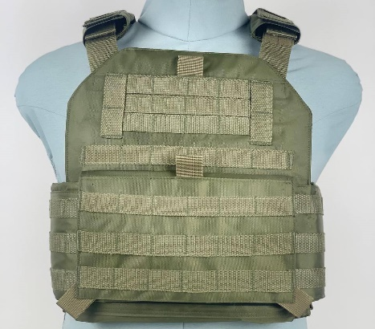
1.2. Назва товару | Керамічні бронепластини
Код номенклатурної позиції предмета закупівлі | 35815100-1 Бронежилети
Розмір | 255±10х305±5мм
Кількість | 10 пар
Захист | 6 клас ДСТУ 8782:2018
Опис товару та вимоги до його технічних та якісних  характеристик | Матеріал: кераміка (алюміній оксид) + надвисокомолекулярний поліетилен (НВМПЕ).  Вага: не більше 2,9 кг.  Захист: 6 клас ДСТУ 8782:2018  Демпфер для зменшення заперешкодної дії  Товщина кераміки: 10±0,5мм
Орієнтовний вигляд товару | 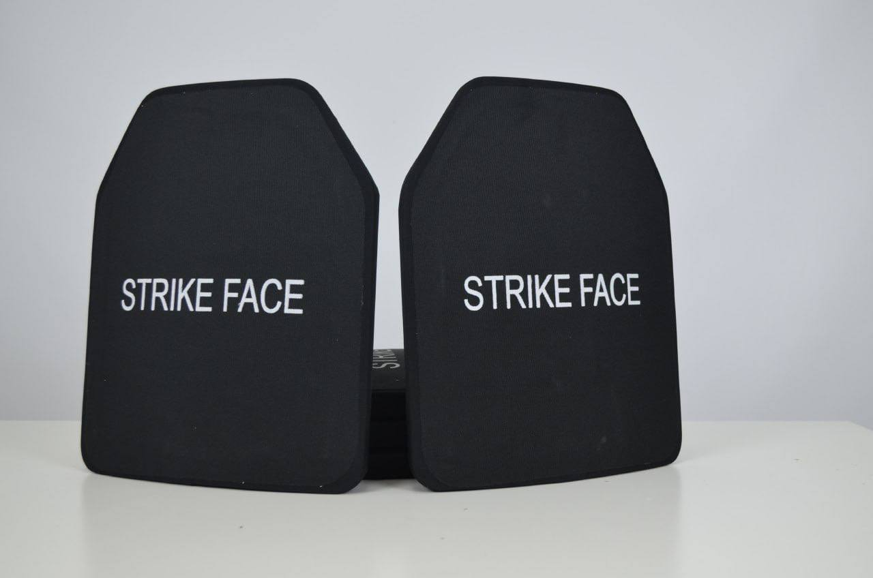

ЛОТ №2 – ШОЛОМИ (КОД ДК 021:2015 – 35813000-6 - ВІЙСЬКОВІ ШОЛОМИ)
Назва товару | Шолом тактичний (кулезахисний) FAST (або еквівалент)
Код номенклатурної позиції предмета закупівлі | 35813000-6 Військові шоломи
Розмір | Універсальний, з можливістю індивідуального регулювання
Кількість | 10 шт.
Колір | Олива
Відповідність ДСТУ | Шоломи кулезахисні – за NIJ IIIA - за ДСТУ 8835:2019 - 1 клас
Опис товару та вимоги до його технічних та якісних  характеристик | Матеріал: НВМПЕ — надвисокомолекулярний поліетилен  Вага: не більше 1,6 кг  Опис: Шолом FAST (або еквівалент) призначений для захисту голови від куль, уламків та їх рикошетів. Має підвісну систему амортизації, що складається з кількох подушок різного розміру, дозволяє не тиснути на голову, а повітря циркулювати всередині та провітрювати простір; демпфери з можливістю підстроювання під індивідуальні форми голови; 4х точкові ремені для підборіддя з фіксацією потилиці.
Орієнтовний вигляд товару | 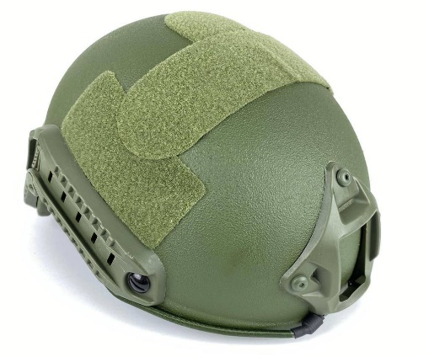

2. Усі посилання у цьому Додатку 1 до тендерної документації на конкретну торговельну марку чи фірму, патент, конструкцію або тип предмета закупівлі, джерело його походження або виробника, вважати такими, що містять вираз "або еквівалент".
3. Місце поставки товару: Україна, Житомирська область, м. Житомир (згідно заявки Замовника)
4. Строк поставки товару: до 25.12.2023 р.
5. Послуги, які обов’язково надає учасник та включає в ціну товару:
Проведення навантажувально-розвантажувальних робіт, поставка (транспортування) товару до Замовника, здійснюється силами та за рахунок Продавця - переможця процедури закупівлі та ціна пропозиції учасника процедури закупівлі має включати вартість товару та вартість всіх необхідних супровідних послуг чи робіт, у т. ч. всі податки, збори і обов'язкові платежі.
6. Приймання товару: здійснюватиметься Покупцем (замовником) по кількості та якості в момент одержання його від Продавця (переможця процедури закупівлі). Якість товару, що постачається повинна відповідати державним нормам та стандартам, що діють в Україні на момент постачання такого. Продавець повинен одночасно з товаром передати Замовникові (Покупцеві) його приналежності та відповідні товаросупроводжувані документи.
7. Перелік документів, які обов’язково повинен подати учасник процедури закупівлі, як частину своєї тендерної пропозиції для підтвердження прийнятності та відповідності запропонованого товару:
7.1. Інформаційну довідку (в довільній формі) від учасника процедури закупівлі, яка містить інформацію, що підтверджує відповідність його тендерної пропозиції технічним, якісним, кількісним та іншим характеристикам до предмету закупівлі, встановленим цим Додатком. Окрім цього, у цій же даній довідці, також потрібно обов'язково зазначити повне найменування запропонованого товару, а також країну виробництва товару та найменування його виробника.
7.2. Гарантійний лист (в довільній формі) від учасника процедури закупівлі, у якому має бути зазначено, що товар який запропоновано до поставки буде новим, без механічних пошкоджень, таким, що не був у використанні, буде поставлений у встановлені тендерною документацією строки, та на товар буде надано офіційну гарантію від виробника, строк якої складатиме не менше ніж п'ять років з дня передачі товару (з дня підписання акту прийому-передачі, видаткової накладної); товар матиме гарантійні талони, заповнені належним чином продавцем / постачальником.
7.3. Якщо запропонований учасником процедури закупівлі товар є еквівалентним за параметрами (технічними, якісними, кількісні та іншими характеристиками предмета закупівлі) та / або відрізняється від тих, що вимагаються замовником у цьому додатку до тендерної документації, то в такому разі учасник у складі його тендерної пропозиції повинен обов’язково надати порівняльну таблицю цих параметрів з відомостями щодо їх відповідності (або не відповідності) необхідним технічним, якісним та кількісним характеристикам предмета закупівлі, у тому числі відповідній технічній специфікації Додатку №1 до тендерної документації. У наданій таблиці, учасник процедури закупівлі, обов'язково зазначає повне найменування запропонованого товару (марку, модель, версію і т.п.), що має містити характеристики, які відповідають вимогам зазначеним у технічній специфікації Додатку №1 до тендерної документації.
Примітки: у разі відсутності у наданій учасником процедури закупівлі порівняльній таблиці усієї необхідної вищезазначеної інформації, що вимагається, то даний документ може бути розцінено, як такий, що не відповідає умовам тендерної документації та у такому разі тендерна пропозиція учасника процедури закупівлі буде відхилена.
7.4. Гарантійний лист (в довільній формі) від учасника процедури закупівлі, про те, що приймання товару здійснюватиметься Замовником по кількості та якості в момент одержання його від Продавця (переможця процедури закупівлі). Якість товару, що постачається буде відповідати державним нормам та стандартам, що діють в Україні на момент постачання такого. Товар, що поставляється учасником, матиме на момент поставки відповідні товаросупроваджуючі документи, що передбачені законодавством для даного виду товару у т. ч. обов'язково при постачані товару переможець для підтвердження якості надає замовнику копію:
- протоколу балістичних випробувань в сертифікованій лабораторії при Міністерстві оборони України відповідно до Державного стандарту України (ДСТУ) 8835:2019;
- протоколу балістичних випробувань в сертифікованій лабораторії при Міністерстві оборони України на протиуламкову стійкість V50 за ВСТ 01.301.003-2020 (02) (STANAG 2920);
- протоколу балістичних випробувань в сертифікованій лабораторії при Міністерстві оборони України відповідно до Державного стандарту України (ДСТУ) 8782:2018.
7.5. Гарантійний лист (в довільній формі) від учасника процедури закупівлі, у якому має бути зазначено, що проведення навантажувально-розвантажувальних робіт, поставка (транспортування) товару до Замовника, здійснюється силами та за рахунок Продавця (переможця процедури закупівлі) та ціна пропозиції учасника процедури закупівлі включає вартість товару та вартість всіх необхідних супровідних послуг чи робіт, у т. ч. всі податки, збори і обов'язкові платежі.
7.6. Гарантійний лист (в довільній формі) від учасника процедури закупівлі, у якому має бути зазначено, що учасник процедури закупівлі не є громадянином Російської Федерації/Республіки Білорусь (крім того, що проживає на території України на законних підставах); юридичною особою, утвореною та зареєстрованою відповідно до законодавства Російської Федерації/Республіки Білорусь; юридичною особою, утвореною та зареєстрованою відповідно до законодавства України, кінцевим бенефіціарним власником, членом або учасником (акціонером), що має частку в статутному капіталі 10 і більше відсотків (далі - активи), якої є Російська Федерація/Республіка Білорусь, не є громадянин Російської Федерації/Республіки Білорусь (крім того, що проживає на території України на законних підставах), або не є юридичною особою, утвореною та зареєстрованою відповідно до законодавства Російської Федерації/Республіки Білорусь, крім випадків коли активи в установленому законодавством порядку передані в управління Національному агентству з питань виявлення, розшуку та управління активами, одержаними від корупційних та інших злочинів; або не пропонує в тендерній пропозиції товари походженням з Російської Федерації/Республіки Білорусь (за винятком товарів, необхідних для ремонту та обслуговування товарів, придбаних до набрання чинності постановою Кабінету Міністрів України від 12 жовтня 2022 р. № 1178 “Про затвердження особливостей здійснення публічних закупівель товарів, робіт і послуг для замовників, передбачених Законом України “Про публічні закупівлі”, на період дії правового режиму воєнного стану в Україні та протягом 90 днів з дня його припинення або скасування” (Офіційний вісник України, 2022 р., № 84, ст. 5176).
7.7. Гарантійний лист від учасника процедури закупівлі, у якому має бути зазначено, що учасник не здійснює господарську діяльність або його місцезнаходження (місце проживання – для фізичних осіб-підприємців) не знаходиться на тимчасово окупованій території. У разі, якщо місцезнаходження учасника зареєстроване на тимчасово окупованій території, учасник має надати підтвердження зміни податкової адреси на іншу територію України видане уповноваженим на це органом.

